
Министерство
градостроительной деятельности и развития агломераций Нижегородской области

П Р И К А З

1_4 февраля 20_2_2 г.

г. Нижний Новгород
№ 07-01-03/11

Об утверждении изменений в правила землепользования и застройки города
Богородска Богородского муниципального района Нижегородской области

В соответствии со статьями 8², 33 Градостроительного кодекса Российской Федерации, статьей 2¹ Закона Нижегородской области от 23 декабря 2014 г. № 197-З «О перераспределении отдельных полномочий между органами местного самоуправления муниципальных образований Нижегородской области и органами государственной власти Нижегородской области», пунктом 3.1.10 Положения о министерстве градостроительной деятельности и развития агломераций Нижегородской области, утвержденного постановлением Правительства Нижегородской области от 16 апреля 2020 г. № 308, на основании приказа министерства градостроительной деятельности и развития агломераций Нижегородской области от 1 октября 2021 г. № 07-01-06/166, протокола заседания комиссии по подготовке правил землепользования и застройки и иным вопросам землепользования и застройки Нижегородской области от 21 декабря 2021 г.
№ 88
п р и к а з ы в а ю:
- Утвердить изменения в Правила землепользования и застройки города Богородска Богородского муниципального района Нижегородской области, утвержденные Решением Городской Думы города Богородска Богородского муниципального района Нижегородской области от 29 июня 2017 г. № 18 (далее
– Правила землепользования и застройки города Богородска) в части изменения территориальной зоны Ж-1 - «Среднеэтажная многоквартирная жилая застройка» на территориальную зону Р-1 - «Зона отдыха общего пользования» для территории, расположенной по адресу: Нижегородская обл., г. Богородск, 2й микрорайон, д. 11, д. 12, согласно приложению к настоящему приказу.
- Министерству градостроительной деятельности и развития агломераций Нижегородской области:

  - Направить настоящий приказ в администрацию Богородского муниципального округа Нижегородской области.
  - Направить в Федеральное государственное бюджетное учреждение
«Федеральная кадастровая палата Федеральной службы государственной регистрации, кадастра и картографии» по Нижегородской области в электронной форме сведения о границах территориальных зон, содержащие графическое описание местоположения границ территориальных зон и перечень координат этих границ в системе координат, используемой для ведения Единого государственного реестра недвижимости.
  - Разместить настоящий приказ на официальном сайте министерства градостроительной деятельности и развития агломераций Нижегородской области в информационно-телекоммуникационной сети «Интернет».
  - Обеспечить размещение информации о внесении изменений в Правила землепользования и застройки города Богородска в Федеральной государственной информационной системе территориального планирования в соответствии с требованиями статьи 57.1 Градостроительного кодекса Российской Федерации.
- Рекомендовать администрации Богородского муниципального округа Нижегородской области:
  - Обеспечить опубликование настоящих изменений в Правила землепользования и застройки города Богородска в порядке, установленном для официального опубликования муниципальных правовых актов, иной официальной информации.
  - Обеспечить размещение настоящих изменений в Правила землепользования и застройки города Богородска на официальном сайте администрации Богородского муниципального округа Нижегородской области в информационно-телекоммуникационной сети «Интернет».
- Настоящий приказ вступает в силу со дня его официального опубликования.

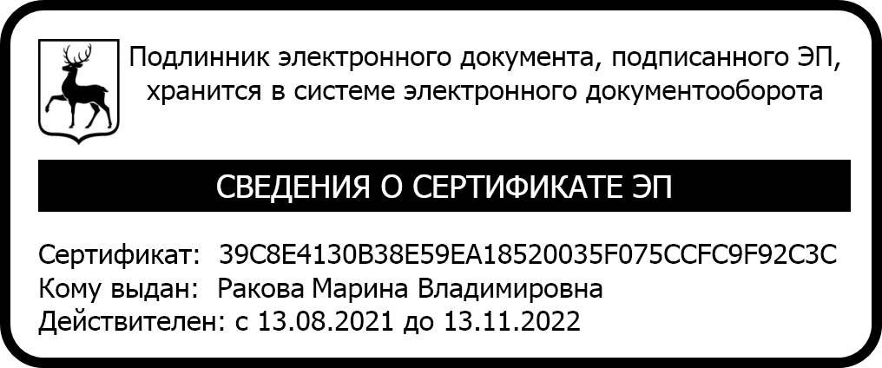
Министр М.В.Ракова

Приложение к приказу министерства
градостроительной деятельности и развития агломераций Нижегородской области
от 14 февраля 2022 г. № 07-01-03/11

ИЗМЕНЕНИЯ
в Правила землепользования и застройки города Богородска Богородского муниципального района Нижегородской области, утвержденные решением городской Думы города Богородска от 29 июня 2017 г. № 18

Изменение территориальной зоны Ж-1 - «Среднеэтажная многоквартирная жилая застройка» на территориальную зону Р-1 - «Зона отдыха общего пользования» для территории, расположенной по адресу: Нижегородская обл.,
г. Богородск, 2й микрорайон, д. 11, д. 12.

